Presseinformation

Gaube oder Dachfenster: Beide bringen Licht und Luft – aber es gibt auch große Unterschiede
Dachausbau ohne Genehmigung: mit Dachfenstern kein Problem / Mehr Wohnfläche durch Dachfenster im Aufkeilrahmen

Pliezhausen, 12. Januar 2022. Wer das Dachgeschoss seines Hauses ausbauen oder renovieren möchte, sollte sich schon im Vorfeld Gedanken darüber machen, ob er Gauben oder Dachfenster einbaut. Beide bringen reichlich Licht und Luft unters Dach – unerlässlich für Komfort und Wohngesundheit. In puncto Kosten und Genehmigungsverfahren gibt es allerdings große Unterschiede zwischen beiden Varianten. Experten wie die von TLS-Dachfenster beraten Bauherren zu ihren Möglichkeiten und helfen von der Planung bis zur Umsetzung.

„Egal ob Gaube oder Dachfenster: Beide Varianten haben ihre Vorteile“, weiß Dr. Claus-Peter Fritz, Geschäftsführer von TLS-Dachfenster. So bringen vor allem Gauben nicht nur Licht, sondern einen echten Raumgewinn. Denn sie unterbrechen die Dachschräge, so dass man aufrecht darunter stehen kann. Ihre Fenster sind senkrecht in die Fassade eingelassen. Dadurch vergrößern sie die Wohnfläche vom Raumgefühl und auch rechnerisch. Gerade für Eigentümer, die ihr Dachgeschoss vermieten möchten, kann das ein Argument sein. „Allerdings gibt es auch einige Nachteile: In aller Regel sind Gauben genehmigungspflichtig. In jedem Fall ist also eine Rücksprache mit der zuständigen Baubehörde erforderlich“, erklärt Dr. Fritz. Da Gauben zudem in die Statik des Hauses eingreifen, muss ein Statiker oder Architekt involviert werden. Planung und Bau bzw. Einbau der Gauben sind komplex und kein Projekt für „Selbermacher“. Ein erfahrener Handwerksprofi sollte zurate gezogen werden. Nicht zuletzt durch die genannten Punkte – Baugenehmigung, Statiker und komplexer Einbau – sind die Kosten für eine Gaube vergleichsweise hoch.

Dachausbau ohne Genehmigung: mit Dachfenstern kein Problem
Ganz anders sieht es da schon mit dem Einbau von Dachfenstern aus. Sie sind meist genehmigungsfrei, greifen nicht in die Statik des Hauses ein und die Kosten sind vergleichsweise niedrig. Da zumeist problemlos mehrere Fenster neben- und übereinander kombiniert werden können, sind sie optimal geeignet, um lichtdurchflutete Räume zu schaffen. „Eine große Glasfläche bedarf allerdings auch eines guten Hitzeschutzes, damit das Dachgeschoss im Sommer nicht zur Sauna wird“, sagt Dr. Fritz. „Neben mittlerweile gängigen Hitzeschutzverglasungen, die gleichzeitig einen hervorragenden Schallschutz bieten, eignen sich Außenrollladen oder Außenmarkisen für einen effizienten Schutz vor Hitze – und winterlicher Kälte. Perfekt ergänzt werden sie durch innenliegende Rollos, Plissees oder Jalousien, die je nach Raum und Bedarf einen Sicht- oder Blendschutz oder eine vollständige Verdunkelung schaffen.“

Im Gegensatz zu Gauben sind Dachfenster wie erwähnt in den allermeisten Fällen genehmigungsfrei. Eine Ausnahme stellt der Denkmalschutz dar: Zwar gibt es mittlerweile zahlreiche Dachfenster verschiedener Hersteller, die auch im Denkmalschutz eingesetzt werden können. Eigentümer eines denkmalgeschützten Hauses sollten sich dennoch vor Baubeginn unbedingt mit der Denkmalschutzbehörde abstimmen. Problemlos ist auch die Statik bei Dachfenstern: Sofern die Fenster zwischen die vorhandenen Sparren gesetzt werden, haben sie keinen Einfluss auf die Statik. Ihr Einbau durch einen geübten Handwerker oder professionellen Dienstleister wie TLS-Dachfenster geht schnell und ist sogar in bewohnten Räumen ohne nennenswerten Schmutz machbar.

Mehr Wohnfläche durch Dachfenster im Aufkeilrahmen
Wer auf Dachfenster setzt und trotzdem seine Wohnfläche vergrößern will, kann die Fenster mit einem Rahmen etwas aus der Dachfläche herausheben. Mit dem sogenannten Aufkeilrahmen wird der Einbauwinkel des Fensters steiler, der Raum darunter gewinnt an Höhe. So kann man auch unterm Dachfenster aufrecht stehen. „Gerade wer den bürokratischen Aufwand scheut, eine Gaube beim Bauamt genehmigen zu lassen, kann damit seinen Traum vom geräumigen Dachgeschoss verwirklichen“, erklärt Dr. Fritz. „Denn der Aufkeilrahmen ist, im Gegensetz zur Gaube, in Deutschland grundsätzlich nicht genehmigungspflichtig. Und er ist natürlich die deutlich günstigere Variante!“

TLS-Dachfenster ist der markenunabhängige Experte rund um Dachfenster und kann auf über 30 Jahre Erfahrung verweisen. Das Unternehmen mit Sitz in Baden-Württemberg hat 30 Niederlassungen im gesamten Bundesgebiet, ist Roto Profipartner und ein zertifizierter „VELUX Experte“. „Auf diese Weise sind wir immer schnell bei unseren Kunden und können helfen, wo niedergelassene Handwerker wegen des Fachkräftemangels schon längst an ihre Grenzen gestoßen sind“, verspricht Dr. Fritz. Weitere Informationen gibt es unter https://www.TLS-Dachfenster.de oder unter Telefon 07127 9296-111.

Fotobogen

Foto: TLS_Roto_i8 Aufkeilrahmen Referenz Wien

Bildunterschrift:
Dachfenster können mit einem Rahmen etwas aus der Dachhaut herausgehoben werden. So gewinnen Bauherren mehr Raumhöhe – fast wie bei einer Gaube, allerdings genehmigungsfrei und ohne bürokratischen Aufwand.
Quelle: Roto Frank Dachsystem-Technologie

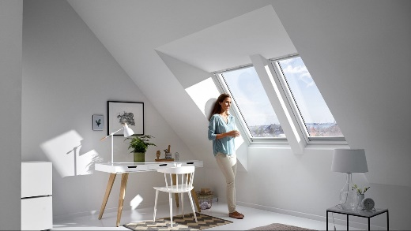

Foto: TLS_Velux_Aufkeilrahmen

Bildunterschrift:
Mit einem sogenannten Aufkeilrahmen steht das Dachfenster steiler im Dach. Das bringt gefühlt mehr Raumgröße – und auch rechnerisch mehr Quadratmeter.
Quelle: Velux Deutschland GmbH

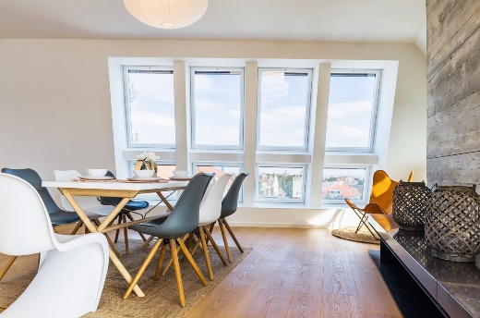

Foto: TLS_Roto_R8_Achterkassette

Bildunterschrift:
Dachfenster lassen sich meist ohne Eingriff in die Statik des Hauses einbauen, auch in Kombinationen neben- und übereinander. So bringen sie reichlich Licht und viel Ausblick ins Dachgeschoss – für maximalen Wohnkomfort und Wohlbefinden der Bewohner.
Quelle: Roto Frank Dachsystem-Technologie

Über TLS-Dachfenster
TLS-Dachfenster ist eine Marke der WR-Kundendienst GmbH & Co. KG. Dreh- und Angelpunkt ist die Zentrale in Pliezhausen in der Nähe von Stuttgart: Dort werden alle Kundenanfragen angenommen und direkt bearbeitet. Aufträge werden an einen von bundesweit 50 regionalen Technikern weitergeleitet, der die Terminkoordination und weitere Kommunikation mit dem Kunden übernimmt. Auch Angebote und Materiallieferungen werden von der Zentrale aus verschickt. Egal ob Reparatur, Austausch, Zubehör oder Wartung, TLS-Dachfenster ist DER Ansprechpartner, wenn es um Dachfenster geht.
TLS-Dachfenster ist Roto Profipartner und ein zertifizierter „VELUX Experte“. Darüber hinaus bietet TLS-Dachfenster seine Services auch für Dachfenster von Braas und Lideko an. Informationen unter www.TLS-Dachfenster.de.

